SECRETARIA DE INFRAESTRUCTURA, COMUNICACIONES Y TRANSPORTES

DECLARATORIA de utilidad pública relativa a la superficie de 24,384.16 m², ubicada en el Municipio de Nextlalpan, Estado de México, para la construcción del Puente Superior Vehicular "Nextlalpan", como parte del proyecto de ampliación de la Línea 1 del Tren Suburbano, de la estación Lechería al Aeropuerto Internacional Civil y Militar "General Felipe Ángeles" (Segunda publicación).

Al margen un sello con el Escudo Nacional, que dice: Estados Unidos Mexicanos.- Gobierno de México.- Comunicaciones.- Secretaría de Infraestructura, Comunicaciones y Transportes.
JESÚS ANTONIO ESTEVA MEDINA, Secretario de Infraestructura, Comunicaciones y Transportes, con fundamento en lo dispuesto por el segundo párrafo del artículo 27 de la Constitución Política de los Estados Unidos Mexicanos, en ejercicio de la facultad que me confieren los artículos 2o., fracción I, 26 y 36, fracción XXI, de la Ley Orgánica de la Administración Pública Federal; 1o., fracciones II, III Bis y XII, 2o., y 3o., de la Ley de Expropiación; 25 de la Ley Reglamentaria del Servicio Ferroviario; 22 de la Ley de Caminos, Puentes y Autotransporte Federal y 1, 2, 3, 4 y 5, fracción XXII del Reglamento Interior de la Secretaría de Infraestructura, Comunicaciones y Transportes, y
CONSIDERANDO
Que conforme a las directrices del Plan Nacional de Desarrollo 2019-2024, se llevó a cabo la construcción del Aeropuerto Internacional Civil y Militar "General Felipe Ángeles", en la Base Aérea Militar de Santa Lucía, ubicada en el Municipio de Zumpango, Estado de México como una obra de infraestructura aeroportuaria encaminada a conformar una triada de terminales aéreas con el Aeropuerto Internacional de la Ciudad de México y el Aeropuerto Internacional de Toluca, Estado de México. Esta situación demuestra el interés social de la instalación aérea, debido a que permitirá la prestación del servicio público de aeropuertos con un contenido social en beneficio de la población en general, lo que contribuirá al desarrollo de la industria aeroportuaria del país a través de la eficiente y eficaz administración de los recursos humanos, materiales, financieros, así como de tecnologías de la información;
Que para efectos de garantizar la conectividad desde y hacia el Aeropuerto Internacional Civil y Militar "General Felipe Ángeles", diversas dependencias y entidades de la Administración Pública Federal, en el marco de sus respectivas competencias, participaron en colaboración interinstitucional para la conectividad intermodal del citado aeródromo, mediante la construcción, modernización y ampliación de vialidades de interconexión con el aeropuerto, tales como la ampliación de la línea 1 del Tren Suburbano, la construcción de estaciones de pasajeros, así como la construcción de puentes vehiculares superiores;
Que la Secretaría de Infraestructura, Comunicaciones y Transportes, lleva a cabo la ampliación de la línea 1 del Tren Suburbano de la estación Lechería a Santa Lucía, en una extensión de 23 kilómetros de doble vía electrificada, que contará con seis estaciones intermedias y la estación terminal aeropuerto pasando por Jaltocán hasta Nextlalpan y Centros de Transferencia Modal en cada estación, puentes vehiculares y pasos peatonales, lo que permitirá contar con un servicio ferroviario de transporte masivo de pasajeros, eléctrico, competitivo, eficiente y seguro, que reducirá los costos y tiempo de recorrido de personas que viajen de la Zona Metropolitana del Valle de México al Aeropuerto Internacional “General Felipe Ángeles” y viceversa; disminuirá los accidentes y contaminación ambiental en la zona, por tratarse de un medio de transporte eléctrico, además de impulsar el desarrollo urbano, dando como resultado un mayor bienestar social a los habitantes de la región;
Que la ampliación del trazo de la línea 1 del Tren Suburbano se ubica en el Estado de México, sobre los municipios de Tultitlán, Tultepec y Nextlalpan, en la parte más próxima al Aeropuerto Internacional Civil y Militar "General Felipe Ángeles", el cual estará confinado por tratarse de un sistema de tren suburbano eléctrico de alta velocidad, por lo que para proteger los trenes de pasajeros, así como a los peatones y vehículos de las poblaciones aledañas al sistema, se prevé el confinamiento mediante malla ciclónica a todo lo largo de la vía, lo que obliga a que los cruces vehiculares y peatonales sean mediante pasos superiores;
Que la movilidad vehicular y peatonal existente en la zona, en específico al cruce con la vía férrea, se logra actualmente a través de cruces a nivel que están en operación y son regulares, los cuales se mantendrán y mejorarán operativamente gracias a la construcción de 9 puentes vehiculares distribuidos a lo largo del trazo del Tren, denominados “Avenida Uno”; “Lago de Guadalupe”; “Mariano Matamoros”; “San Pablito”; “San Pablo de las Salinas”; “Prado Sur”; “Canal de Castera”; “Cajiga” y “Nextlalpan”; los cuales estarán conformados por una estructura convencional, cimentación y subestructura de concreto reforzado, superestructura de acero, así como superficie de rodamiento y señalización adecuada, teniendo como principales características la implementación de 2 carriles por sentido para el cruce vehicular;
Que el 26 de diciembre de 2023, se publicó en el Diario Oficial de la Federación, el Decreto por el que se expropian por causa de utilidad pública las superficies de 2,507.3470 m2 y 2,926.6894 m2, ubicadas en los municipios de Tultepec y Tultitlán, respectivamente, en el estado de México, para llevar a cabo la construcción de los puentes vehiculares denominados “Canal de Castera” y “Prado Sur”;
Que el Gobierno Federal por conducto de la Secretaría de Infraestructura, Comunicaciones y Transportes, está llevando a cabo la adquisición de los terrenos necesarios para la construcción del Puente Superior Vehicular “Nextlalpan”, para dar continuidad a la carretera Teoloyucan-Jaltocán, importante por su conectividad entre el Circuito Exterior Mexiquense y la calle Abundio Gómez, ubicado en el Municipio de Nextlalpan, como obra complementaria de la infraestructura y ampliación de la Línea 1 del Tren Suburbano Lechería-AIFA, necesaria para la conectividad del Aeropuerto Internacional Felipe Ángeles;
Que de conformidad con la Ley Reglamentaria del Servicio Ferroviario, la Ley de Caminos, Puentes y Autotransporte Federal y la Ley de Expropiación, es de utilidad pública la construcción, conservación y mantenimiento de los caminos y puentes federales y vías ferreas;
Que el 26 de enero de 2015, se publicó en el Diario Oficial de la Federación, el Decreto por el que se reforman y adicionan diversas disposiciones de la Ley Reglamentaria del Servicio Ferroviario, en cuyo Segundo Transitorio, se ordenó al Ejecutivo Federal la creación de un órgano desconcentrado de la entonces Secretaría de Comunicaciones y Transportes, hoy Secretaría de Infraestructura, Comunicaciones y Transportes, denominado Agencia Reguladora del Transporte Ferroviario;
Que mediante Decreto publicado el 18 de agosto de 2016 en el Diario Oficial de la Federación, se creó la Agencia Reguladora del Transporte Ferroviario como un órgano administrativo desconcentrado de la entonces Secretaría de Comunicaciones y Transportes, hoy Secretaría de Infraestructura, Comunicaciones y Transportes, la cual tiene como objeto regular, promover, vigilar y verificar la construcción, operación, explotación, conservación, mantenimiento de la infraestructura ferroviaria y la prestación del servicio público de transporte ferroviario y de sus servicios auxiliares, garantizar la interconexión en las vías férreas cuando sean vías generales de comunicación, fomentar la interrelación de las terminales ferroviarias con la operación multimodal, así como imponer sanciones;
Que el 13 de enero de 2025 se publicó en el Diario Oficial de la Federación, el Decreto por el que se reforman, adicionan y derogan (artículo 21 relativo a las atribuciones de la entonces Dirección General de Desarrollo Ferroviario y Multimodal) diversas disposiciones del Reglamento Interior de la Secretaría de Infraestructura, Comunicaciones y Transportes; asimismo, en el Quinto Transitorio establece que los recursos humanos, financieros y materiales de la citada Dirección General, pasarán a formar parte de la Agencia Reguladora del Transporte Ferroviario;
Que en términos de dicho Decreto, se creó la Unidad de Vinculación Institucional y Patrimonio, con atribuciones para coordinar la elaboración de proyectos de declaratorias de utilidad pública y decretos de expropiación de terrenos de propiedad privada para destinarse a la construcción, conservación y mantenimiento de las vías generales de comunicación a cargo de la Secretaría de Infraestructura, Comunicaciones y Transportes, con la participación de las unidades administrativas competentes y de los Centros SICT;
Que el 28 de enero de 2025 se publicó en el Diario Oficial de la Federación, el Acuerdo por el que se delegan facultades en la persona titular del órgano desconcentrado de la Secretaría de Infraestructura, Comunicaciones y Transportes denominado Agencia Reguladora del Transporte Ferroviario y se delega a dicho servidor público en términos del Artículo Primero, numeral 8, el ejercicio de la facultad para llevar a cabo las acciones que se requieran para la liberación y regularización del derecho de vía de las obras que deriven de los programas de construcción, modernización, conservación y reconstrucción de vías ferroviarias;
Que la entonces Dirección General de Desarrollo Ferroviario y Multimodal de la Secretaría de Infraestructura, Comunicaciones y Transportes, realizó los dictámenes técnicos y proyectos mediante los que determinó que los terrenos objeto de la presente declaratoria, ubicados en el Municipio de Nextlalpan, Estado de México, son los más apropiados e idóneos para la construcción, conservación y mantenimiento del Puente Superior Vehicular denominado “Nextlalpan”, en virtud de que, por su ubicación geográfica, reúnen las características específicas que se requieren para ese tipo de infraestructura, con lo que se acredita la utilidad pública para la adquisición de los terrenos objeto de esta declaratoria;
Que esta Secretaría de Infraestructura, Comunicaciones y Transportes, a través de la Unidad de Vinculación Institucional y Patrimonio, derivado de la información proporcionada por la Agencia Reguladora del Transporte Ferroviario, integró el expediente de expropiación número 01/MEX/2025, en el cual constan los elementos técnicos que acreditan la idoneidad de los bienes materia de la presente declaratoria, para atender la causa de utilidad pública, como son, entre otros, estudios fotogramétricos realizados sobre los terrenos que por su ubicación son indispensables para construir el Puente Superior Vehicular “Nextlalpan”, y que conforme a las constancias que obran agregadas en el referido expediente de expropiación se deduce que los inmuebles que se pretenden expropiar tienen la naturaleza jurídica de propiedad privada, y
Que en virtud de que se cumple con la causa de utilidad pública, consistente en la construcción, conservación y mantenimiento de puentes y sus obras complementarias, y a fin de atender la necesidad de interés general que debe ser satisfecha de manera prioritaria es indispensable la construcción de obras como los puentes vehiculares, que además de formar parte de la infraestructura y ampliación de la Línea 1 del Tren Suburbano Lechería-AIFA, es necesaria para garantizar la conectividad de las poblaciones aledañas a la zona, he tenido a bien expedir la siguiente:
DECLARATORIA
PRIMERO. Se declara de utilidad pública la construcción del Puente Superior Vehicular “Nextlalpan” en el Municipio de Nextlalpan, Estado de México, en los inmuebles con superficie total de 24,384.16 m2, comprendida en cinco fracciones y cuyos datos de localización con coordenadas UTM, son los siguientes:
FRACCIÓN I. 618.88 metros cuadrados.
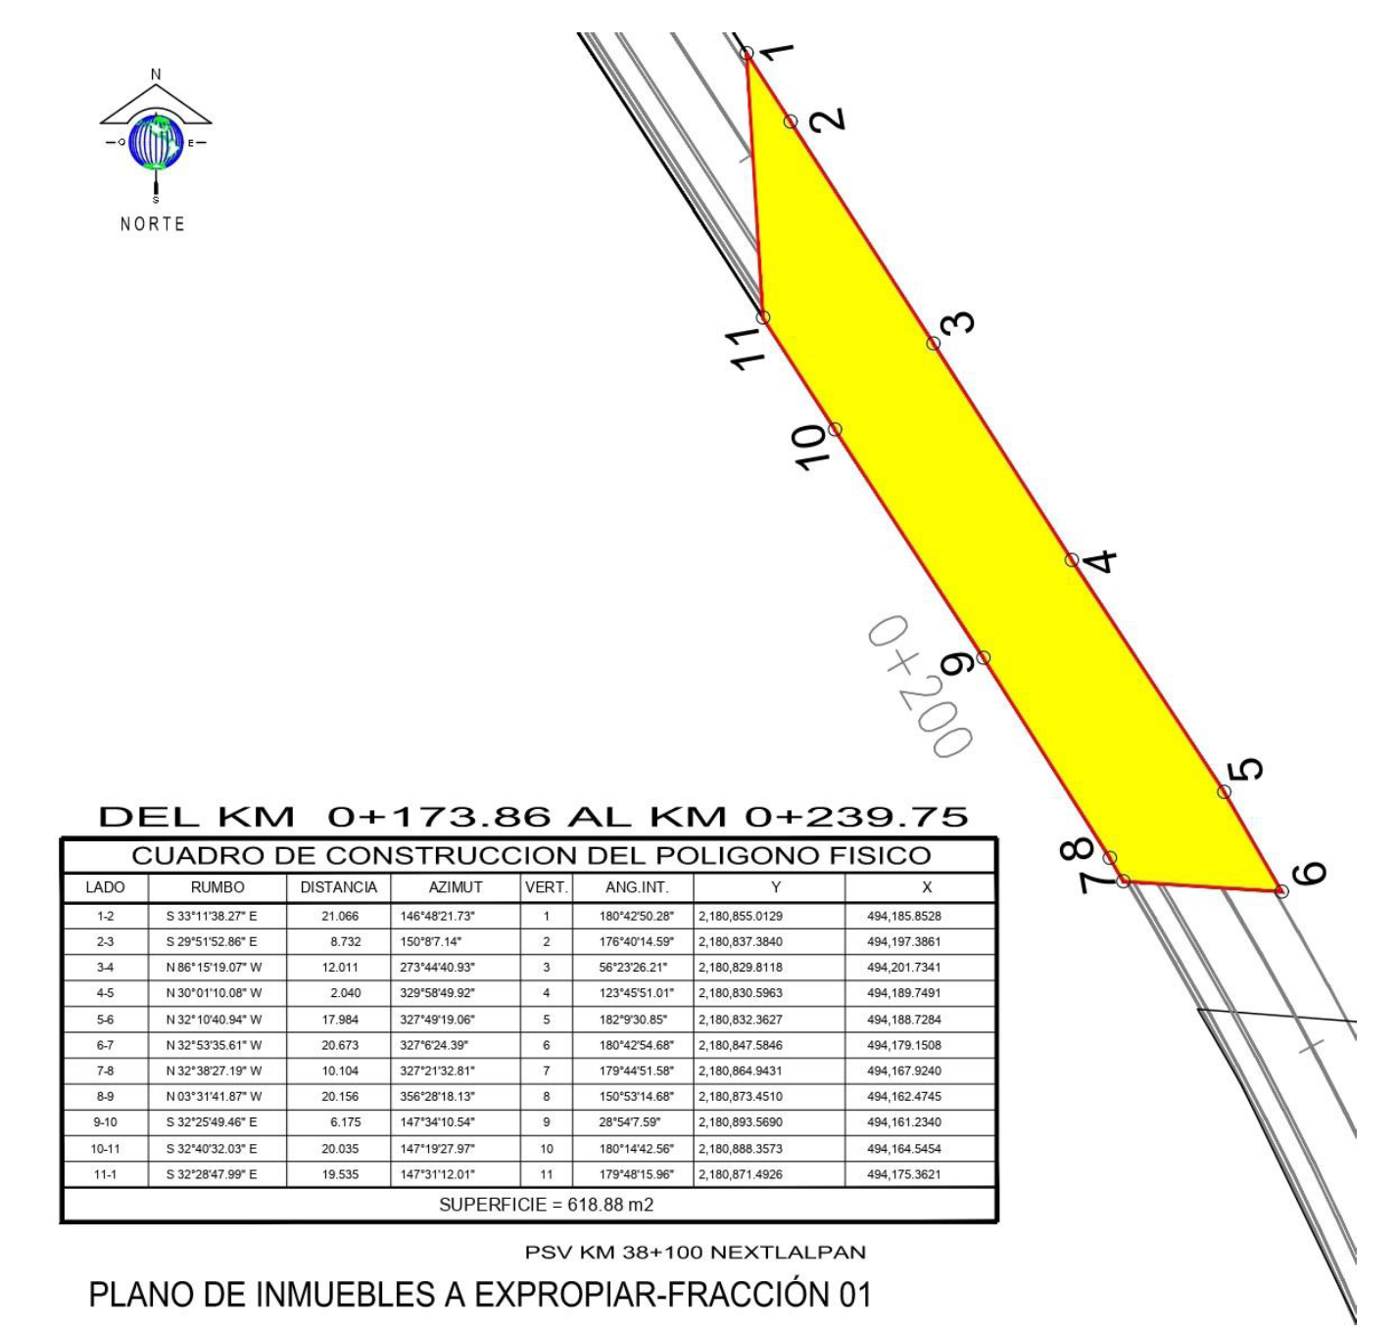

FRACCIÓN II. 841.38 metros cuadrados.
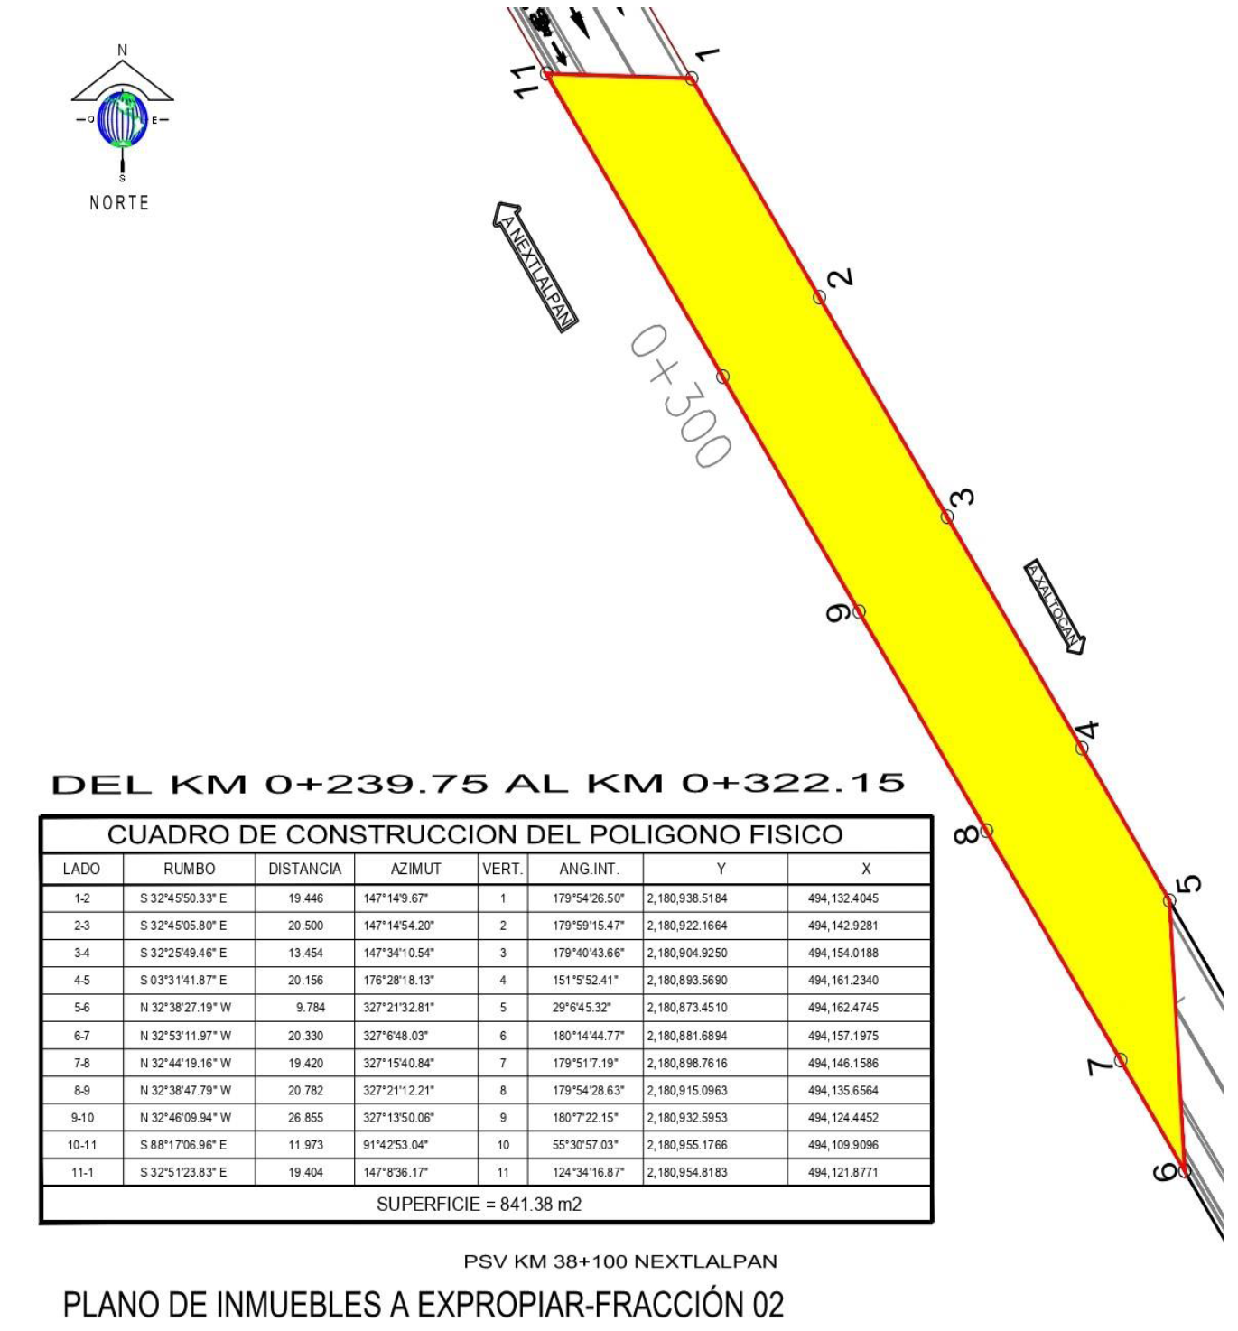

FRACCIÓN III. 20,866.27 metros cuadrados.
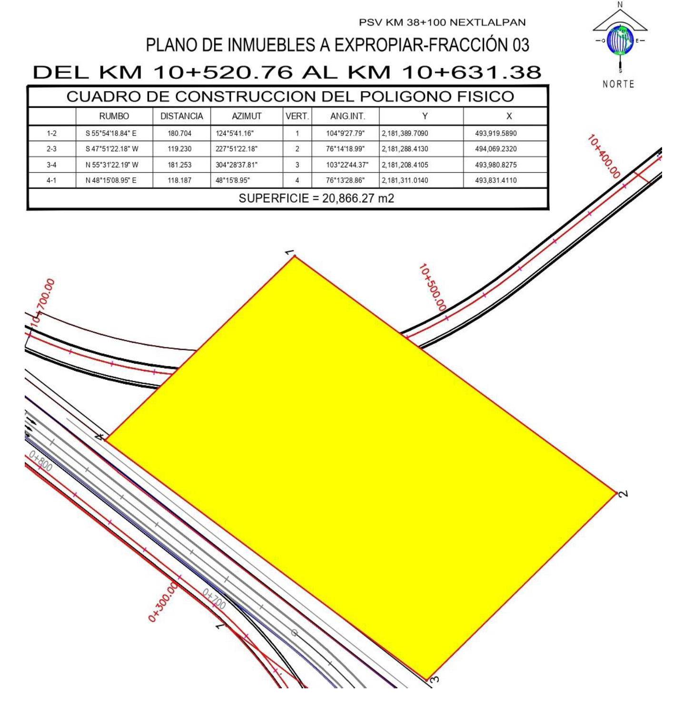

FRACCIÓN IV. 467.98 metros cuadrados.
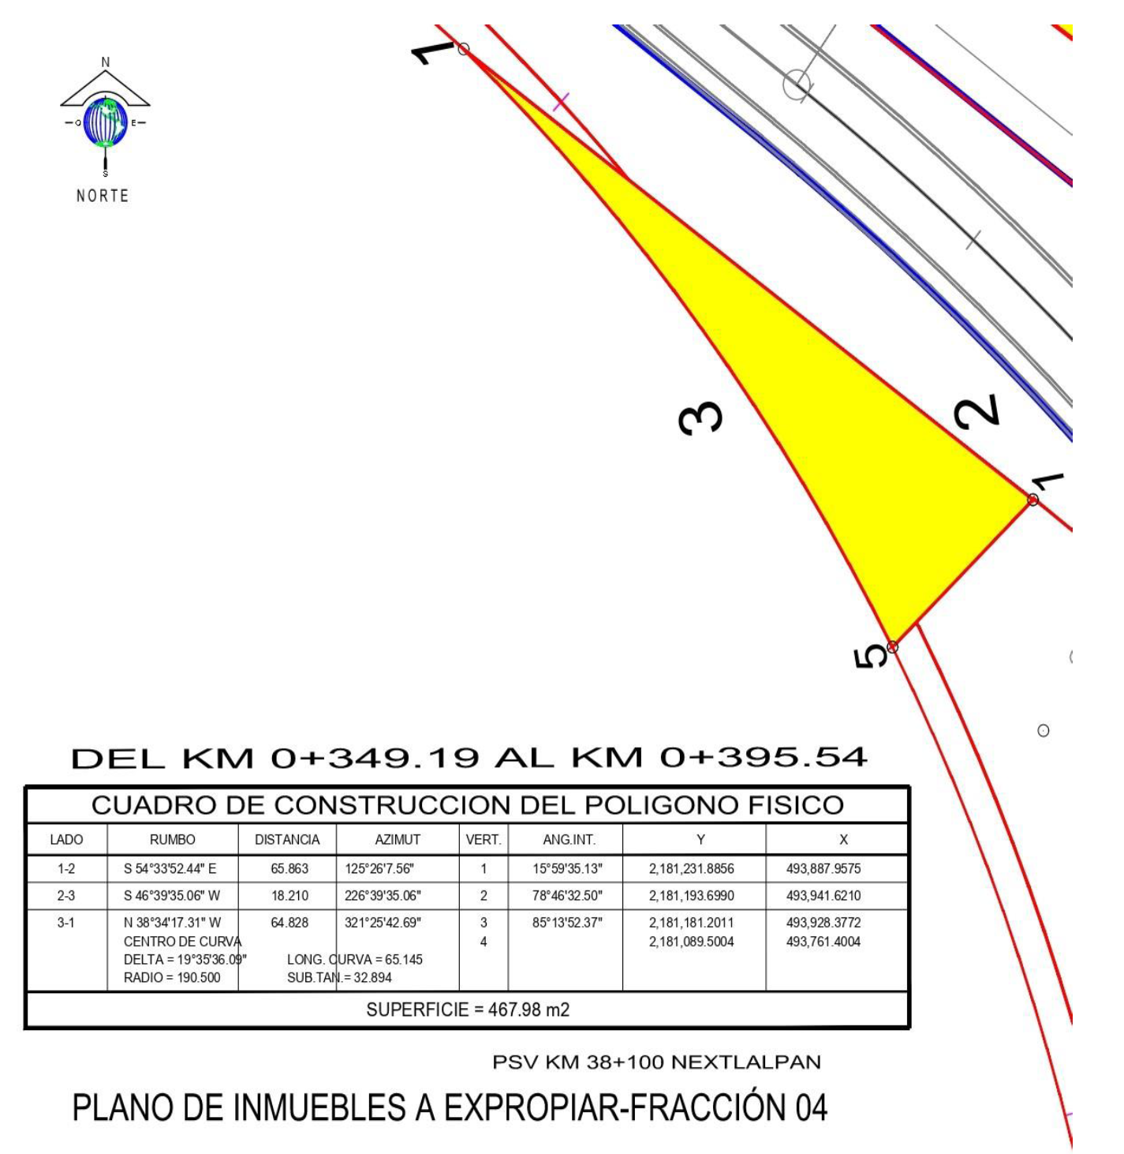
FRACCIÓN V. 1,589.65 metros cuadrados.
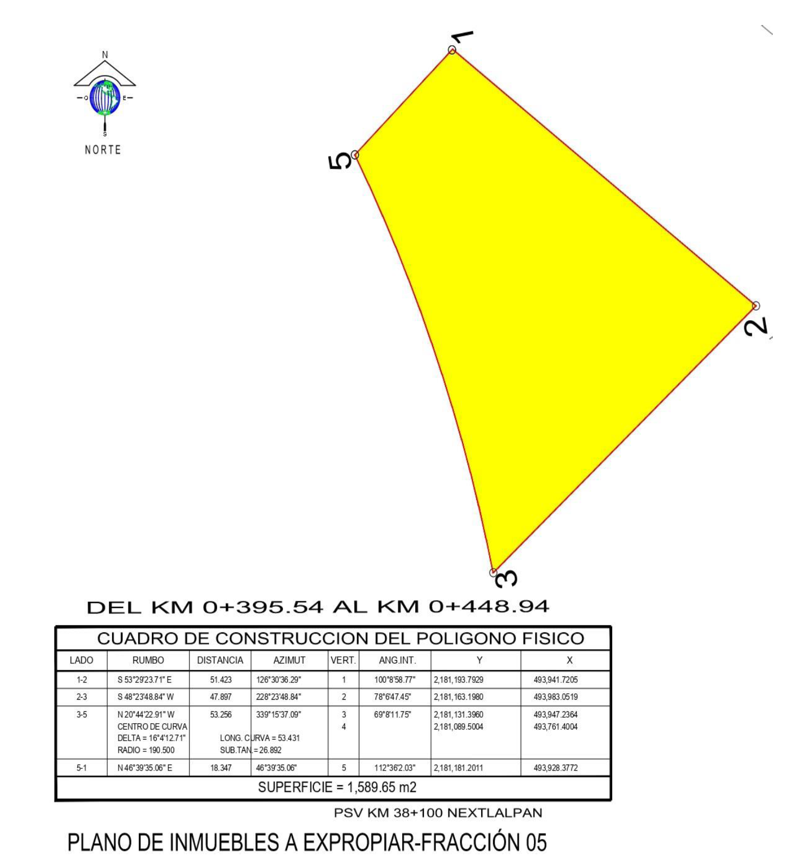
Los planos de las áreas y el expediente formado con motivo de la presente declaratoria están a disposición de quienes justifiquen ser interesados, en la Unidad de Vinculación Institucional y Patrimonio de la Secretaría de Infraestructura, Comunicaciones y Transportes, ubicada en Avenida Universidad No. 1738, Edificio “B”, P. B. Colonia Santa Catarina, C. P. 04010, Alcaldía Coyoacán, Ciudad de México.
SEGUNDO. Publíquese en el Diario Oficial de la Federación y en un diario de la localidad y notifíquese personalmente a los titulares de los bienes y derechos, en el domicilio que de ellos conste en el expediente correspondiente. En caso de ignorar quiénes son los titulares o bien se desconozca su domicilio o localización, efectúese una segunda publicación en el Diario Oficial de la Federación, para que surta efectos de notificación personal.
TERCERO. Los interesados tendrán un plazo de quince días hábiles, contados a partir de que se les notifique o bien se realice la segunda publicación en el Diario Oficial de la Federación de la presente declaratoria, para manifestar ante esta Secretaría de Infraestructura, Comunicaciones y Transportes, lo que a su derecho convenga y presentar las pruebas que se estimen pertinentes.
Dado en la Ciudad de México, a 10 de julio de 2025.- El Secretario de Infraestructura, Comunicaciones y Transportes, Jesús Antonio Esteva Medina.- Rúbrica.

